

第二二一期

新平彝族傣族自治县教育局编 二O一七年七月十八日

平甸乡召开基层党建重点任务推进会暨“育禾苗•感党恩”行动计划启动仪式
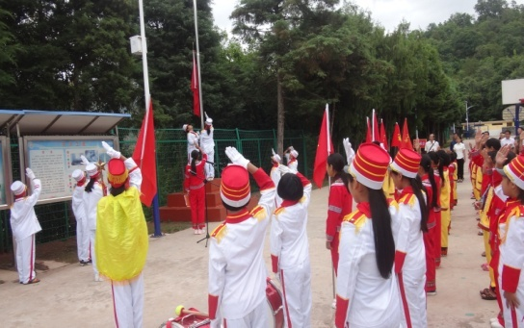
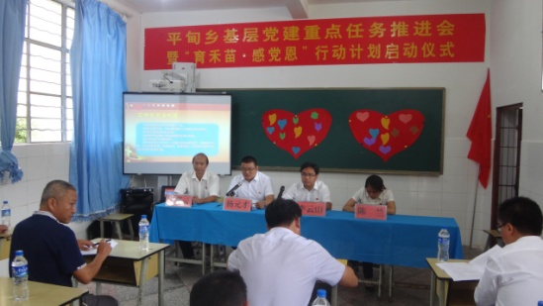

2017年6月30日，平甸乡在磨皮小学召开基层党建重点任务推进会暨“育禾苗•感党恩”行动计划启动仪式。
平甸乡党政班子成员、各党总支（支部）书记、中心站所负责人、中心小学中层以上干部、村完小校长及磨皮小学部分老师、学生60余人参加了启动仪式。
参会领导一行在学校党总支书记、校长王砚云的陪同下，参加了升旗仪式，视察了磨皮小学校园，观摩了“育禾苗•感党恩”主题队会，观看了《开天辟地中国共产党诞生》视频，查看了学校党建工作台账。
接着，参会领导来到会议室，启动仪式活动正式开始，乡党委副书记杨元才主持启动仪式。乡党委副书记、乡长李云山作重要讲话，对开展基层党建重点任务推进会暨“育禾苗·感党恩”行动计划提出了殷切希望和明确要求，并宣布学校党建“育禾苗·感党恩”活动启动。乡党委副书记杨元才对2017年基层党建重点工作做了详细安排。
王砚云校长代表学校基层党组织和广大党员教师作了郑重承诺：一定认真贯彻本次会议精神，扎实开展学校党建“育禾苗•感党恩”行动计划，加强和提升学校党建水平，发挥党组织的渗透力、影响力，鼓励教师争做“四有好老师”，向孩子们播撒爱国火种，使红色基因渗进血液、浸入心扉，帮助学生追梦、筑梦、圆梦，凝聚实现中国梦的强大正能量。
学校将以“育禾苗·感党恩”行动计划启动仪式为契机，紧紧围绕提高教育教学质量这个中心抓好学校党建工作，以优异的成绩喜迎党的十九大胜利召开！

